16 |  | LAPORAN PENGUJIAN  Test Report
NO. LAPORAN  Report No. |  | : 9-29-24-00096
BAHAN / KOMODITI  Material / Commodity |  | : KURSI LIPAT KERANGKA BAJA
DIBUAT UNTUK  Executed for |  | : PT. CHITOSE INTERNASIONAL Tbk.  Jl. Industri III No. 5, RT 001 RW 008, Kel. Utama, Kec. Cimahi Selatan, Kota Cimahi, Prov. Jawa Barat
DITERIMA TANGGAL  Received Date |  | : 29 Januari 2024
URAIAN CONTOH  Detail of Sample |  | : Telah diterima 1 (satu) contoh Kursi Lipat Kerangka Baja, dengan data sebagai berikut :  - nama pabrik : PT. CHITOSE INTERNASIONAL Tbk.  - merek : CHITOSE  - tipe / model : KLKB / ABCDD  - kode contoh : KLKB-CHITOSE-AB-CT-1.24  Berdasarkan permintaan LSPro – Balai Besar Standardisasi dan Pelayanan Jasa Industri Bahan dan Barang Teknik, kursi lipat kerangka baja tersebut di atas telah dilakukan pengujian sesuai SNI 12- 0151-1987. Pengambilan contoh dilakukan secara acak (random) yang mewakili jumlah produk sebesar 255 pcs berdasarkan surat tugas pengambilan contoh no. 76/ST/B4T-LSPr/I/2024, tanggal 17 Januari 2024 dan berita acara pengambilan contoh no. 77.A.1/BA/B4T-LSPr/I/2024, tanggal 18 Januari 2024.
TANGGAL PENGUJIAN  Tested Date |  | : 12 Februari – 17 April 2024
STANDAR ACUAN/METODA UJI  Test Method / Reference Standard |  | : SNI, PU, dan ASTM:  - SNI 12-0151-1987 “Kursi Lipat Kerangka Baja”  - SNI 05-0069-1987 “Pipa Union (Conduit)”  - SNI 8389:2017 “Cara Uji Tarik Logam”  - PU-402-01 “ Spektro Emisi”  - ASTM E 18 “Standard Test Methods for Rockwell Hardness of Metallic Materials”  - ASTM D 1186 “ Standard Test Methods for Nondestructive Measurement of Dry Film Thickness of Nonmagnetic Coatings Applied to a Ferrous Base”  - ASTM D 3363 “Standard Test Method for Film Hardness by Pencil Test”  - SNI 01-2704-1992 “Kayu Lapis dan Papan Blok Penggunaan Umum”
STANDAR SPESIFIKASI  Specification Standard |  | : SNI 12-0151-1987 “Kursi Lipat Kerangka Baja”
METODE DAN PERENCANAAN  PENGAMBILAN CONTOH  Sampling Method and Sampling Plan |  | : Secara Acak (Random)
TANGGAL PENGAMBILAN CONTOH  Sampling Date |  | : 18 Januari 2024
LOKASI PENGAMBILAN CONTOH  Sampling Location |  | : PT. CHITOSE INTERNASIONAL Tbk.  Jl. Industri III No. 5, RT 001 RW 008, Kel. Utama, Kec. Cimahi Selatan, Kota Cimahi, Prov. Jawa Barat
HASIL PENGUJIAN  Test Result |  | : Terlampir  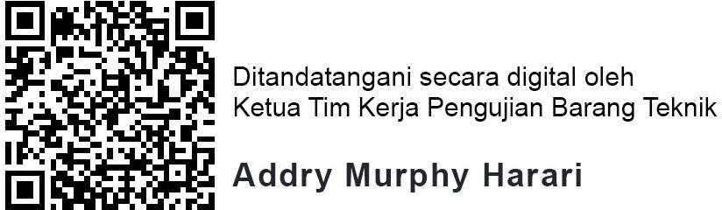  (Attached)
DITERBITKAN TANGGAL  Issued Date |  | : 19 April 2024
Keterangan :  Remarks | - Hasil pengujian ini tidak untuk diumumkan, hanya terkait dengan barang yang diuji.  This report not for publication, the result related only to the items tested.  - Laporan ini tidak boleh diperbanyak kecuali secara keseluruhan.  This report shall not be reproduced except in full reporting.

Laporan No. | : 9-29-24-00096 | Tanggal : 19 April 2024
Komoditi | : Kursi Lipat Kerangka Baja, merek/tipe : CHITOSE / KLKB / ABCDD

HASIL PENGUJIAN

No. | JENIS UJI | SATUAN | STANDAR ACUAN | HASIL UJI | SYARAT SNI 12-0151-1987
1.  1.1  1.2  1.3  1.4  1.5  2.  2.1  2.2  2.3  2.4 | Konstruksi kursi lipat kerangka baja  Model kursi lipat menurut usia pemakai  Model kursi lipat menurut konstruksi sandaran  Model kursi lipat menurut pelapisan kaki kursi, kerangka dudukan dan sandaran  Model dudukan kursi  Model sandaran kursi  Syarat mutu bahan. Kaki kursi:  - kuat tarik  - regang putus  - diameter luar  - tebal  Kerangka dudukan:  - kuat tarik  - regang putus  - diameter luar  - tebal  Kerangka sandaran:  - kuat tarik  - regang putus  - diameter luar  - tebal  Penguat kaki:  - kuat tarik  - regang putus  - diameter luar  - tebal | -  -  -  -  -  kgf/mm²  %  mm mm  kgf/mm²  %  mm mm  kgf/mm²  %  mm mm  kgf/mm²  %  mm mm | SNI 12-0151-  1987  SNI 12-0151-  1987, SNI 05-  0069-1987,  SNI 8389:2017, PU-402-01, ASTM E 18,  ASTM D 1186,  ASTM D 3363  & SNI 01-2704-  1992 | Untuk orang dewasa model : A  Dengan sandaran model : B  Pelapisan krom model : C  Dengan plat, plastik busa, dan PVC kain model : D  Dengan plat, plastik busa, dan PVC kain model : D  31,57  52,7  22,30  1,12  31,57  52,7  22,30  1,12  31,57  52,7  22,30  1,12  44,89  29,9  15,99  0,82 | Sesuai tabel 1 pasal 3.2  Sesuai tabel 2 pasal 3.2  Sesuai tabel 3 pasal 3.2  Sesuai tabel 4 pasal 3.2  Sesuai tabel 4 pasal 3.2  Min. 28 *  Min. 30 CP / 27 CD*  Min. 18,9 – 19,2  0,8 – 1,2  Min. 28 *  Min. 30 CP / 27 CD * Min. 18,9 – 19,2  0,8 – 1,2  Min. 28 *  Min. 30 CP / 27 CD * Min. 18,9 – 19,2  0,8 – 1,2  Min. 28 *  Min. 30 CP / 27 CD * Min. 15,7 – 16,1  0,7 – 0,9

Keterangan :
Remarks

1. Hasil pengujian ini tidak untuk diumumkan, hanya terkait dengan barang yang diuji.
This report not for publication, the result related only to the items tested.

Laporan No. : 9-29-24-00096 Tanggal : 19 April 2024
Komoditi : Kursi Lipat Kerangka Baja, merek/tipe : CHITOSE / KLKB / ABCDD

No. | JENIS UJI | SATUAN | STANDAR ACUAN | HASIL UJI | SYARAT SNI 12-0151-1987
2.5 | Komposisi Kimia material pelat:
 | - Karbon (C) | % |  | 0,0315 | Maks. 0,10 CP/0,12 CD**
 | - Silika (Si) | % |  | 0,0087 | Maks. 0,04 CP / - CD **
 | - Mangan (Mn) | % |  | 0,195 | 0,25-0,50 CP/Maks. 0,50 CD**
 | - Posfor (P) | % |  | 0,0091 | Maks. 0,04 CP dan CD **
 | - Sulfur (S) | % |  | 0,0138 | Maks. 0,040 CP/0,045 CD**
2.6 | Tipe pelat dudukan dan sandaran :
 | ***
 | a. Pelat dudukan:
 | - kuat tarik | kgf/mm² |  | 33,54 | Min. 28
 | - regang putus | % |  | 37,4 | Min. 28
 | - tebal | mm |  | 0,74 | Min. 0,7
 | b. Pelat sandaran:
 | - kuat tarik | kgf/mm² |  | 31,62 | Min. 28
 | - regang putus | % |  | 45,3 | Min. 28
 | - tebal | mm |  | 1,59 | Min. 1,7
2.7 | Pegas:
 | - diameter | mm |  | - | Min. 2
2.8 | Paku keling pengencang
 | - diameter | mm |  | 5,23 | Min. 5
 | - kuat tarik | kgf/mm² |  | 60,06 | Min. 55
2.9 | Pelat penguat / pelat siku
 | - tebal | mm |  | 2,96 | Min. 2,5
 | - kuat tarik | kgf/mm² |  | 30,94 | Min. 28
 | - regangan | % |  | 45,0 | Min. 38
 | - kekerasan | HRB |  | 47,2 | Min. 50
2.10 | Lapisan cat dan logam:
 | - tebal lapisan | mikron |  | 5 | -
 | - ketahanan gores | - |  | Tahan goresan | Harus tahan gores
2.11 | Kayu lapis:
 | - kuat tarik | kgf/mm² |  | - | -
3. | Syarat mutu |  | SNI 12-0151-
3.1 | Ukuran utama **** |  | 1987
 | Jenis kursi lipat | - |  | Dewasa | Sesuai tabel VII pasal 5.1
 | a. Tinggi kursi (T) | mm |  | 825 | Min. 825
 | b. Lebar kursi (Lo) | mm |  | 425 – 438 | Min. 360
 | c. Tinggi bag. dudukan (TD) | mm |  | 452 – 455 | Min. 410
 | d. Lebar muka bag. dudukan | mm |  | 370 – 372 | Min. 335
 | (LMD)
 | e. Lebar samping bag. dudukan | mm |  | 383 – 387 | Min. 335
 | (LSD)
 | f. Lebar atas bag. sandaran | mm |  | 390 – 395 | Min. 325
 | g. Lebar muka bag. sandaran | mm |  | 160 – 164 | Min. 135
 | h. Sudut kemiringan sandaran | derajat |  | 113 – 116 | 100 – 120

Keterangan :
Remarks

1. Hasil pengujian ini tidak untuk diumumkan, hanya terkait dengan barang yang diuji.
This report not for publication, the result related only to the items tested.

Laporan No. | : 9-29-24-00096 | Tanggal : 19 April 2024
Komoditi | : Kursi Lipat Kerangka Baja, merek/tipe : CHITOSE / KLKB / ABCDD

No. | JENIS UJI | SATUAN |  | HASIL UJI | SYARAT SNI 12-0151-1987
3.2  3.3  3.4  3.5 | Sifat tampak  Syarat konstruksi  - Sambungan, pengelasan, pengelingan pada kerangka harus sesuai norma atau aturan yang berlaku.  - Kursi dalam keadaan terbuka harus menempel pada lantai datar dan dudukannya harus sejajar.  - Jarak antara kaki sisi samping kanan dan kiri harus sama serta jarak kaki-kaki bagian muka dan belakang sama atau sejajar.  - Kursi harus mudah dibuka dari lipatan dan ditutup kembali.  Uji ketahanan jatuhan.  - Tinggi : 1,0 ± 0,1 m  - Posisi miring minimum 30º arah samping  - Frekuensi : 3 kali kekiri dan 3 kali ke kanan  - Landasan : lantai ubin  Uji beban statis.  - pembebanan pada dudukan bersama-sama sandaran  sebesar 100 kg selama 15 menit  - pembebanan pada dudukan sebesar 100 kg selama 15 menit | –  –  –  –  –  –  –  – |  | Tidak ada cacat akibat proses perakitan atau pembuatan  Sesuai norma atau aturan penyambungan  Menempel pada lantai datar dan posisi dukukan sejajar  Sama dan sejajar  Mudah dibuka dan dilipat kembali  Tidak ada perubahan fungsi, bentuk atau terjadi kerusakan  Tidak terjadi kerusakan atau perubahan bentuk dan ukuran  Tidak terjadi kerusakan atau perubahan bentuk dan ukuran | Harus tidak ada cacat akibat proses perakitan atau pembuatan  Harus sesuai norma atau aturan penyambungan  Harus dapat menempel pada lantai datar dan posisi dukukan sejajar  Harus sama dan sejajar  Harus mudah dibuka dan dilipat kembali  Harus tidak ada perubahan fungsi, bentuk atau terjadi kerusakan  Harus tidak terjadi kerusakan atau perubahan bentuk dan ukuran  Harus tidak terjadi kerusakan atau perubahan bentuk dan ukuran
Keterangan:
* Data sesuai SNI 05-0069-1987, untuk persyaratan mekanik bahan
** Data sesuai SNI 05-0069-1987, untuk komposisi kimia bahan
*** Data sesuai SNI 12-0151-1987, untuk persyaratan mekanik bahan
**** Data sesuai SNI 12-0151-1987, untuk ukuran kursi

Keterangan :
Remarks

Hasil pengujian ini tidak untuk diumumkan, hanya terkait dengan barang yang diuji.
This report not for publication, the result related only to the items tested.

Laporan ini tidak boleh diperbanyak kecuali secara keseluruhan.
This report shall not be reproduced except in full reporting.

  - Dokumen ini ditandatangani secara elektronik menggunakan sertifikat elektronik yang diterbitkan oleh Balai Sertifikasi Elektronik, Badan Siber dan Sandi Negara.
  - Berdasarkan Undang-Undang Informasi dan Transaksi Elektronik pasal 11 tahun 2008, Tanda Tangan Elektronik memiliki kekuatan hukum dan akibat hukum yang sah.
  - Dokumen dapat diverifikasi menggunakan aplikasi VeryDS yang tersedia di Playstore atau dengan mengakses https://bsre.bssn.go.id/verifikasi.

Laporan No. | : 9-29-24-00096 | Tanggal : 19 April 2024
Komoditi | : Kursi Lipat Kerangka Baja, merek/tipe : CHITOSE / KLKB / ABCDD

FOTO PRODUK UJI

KURSI LIPAT KERANGKA BAJA

Keterangan :
Remarks

Hasil pengujian ini tidak untuk diumumkan, hanya terkait dengan barang yang diuji.
This report not for publication, the result related only to the items tested.

Laporan ini tidak boleh diperbanyak kecuali secara keseluruhan.
This report shall not be reproduced except in full reporting.

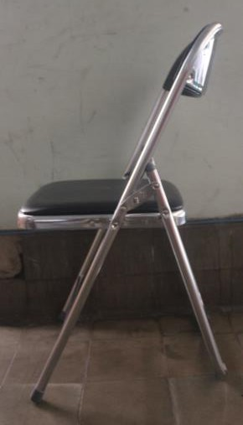
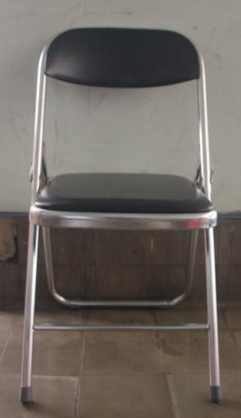
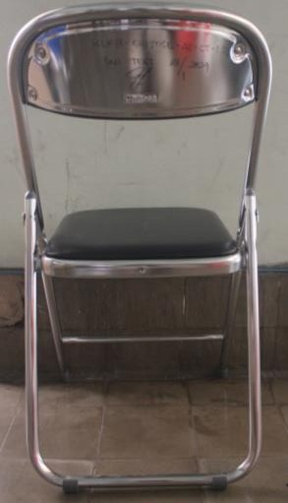
  - Dokumen ini ditandatangani secara elektronik menggunakan sertifikat elektronik yang diterbitkan oleh Balai Sertifikasi Elektronik, Badan Siber dan Sandi Negara.
  - Berdasarkan Undang-Undang Informasi dan Transaksi Elektronik pasal 11 tahun 2008, Tanda Tangan Elektronik memiliki kekuatan hukum dan akibat hukum yang sah.
  - Dokumen dapat diverifikasi menggunakan aplikasi VeryDS yang tersedia di Playstore atau dengan mengakses https://bsre.bssn.go.id/verifikasi.

